
24 - 30 июня 2024 года: «Неделя профилактики употребления наркотических веществ» (в честь Международного дня борьбы со злоупотреблением наркотическими средствами и их не законным оборотом 26 июня). Международный день борьбы со злоупотреблением наркотическими средствами и их незаконным оборотом учрежден Генеральной Ассамблеей ООН на 42-й сессии в 1987 году, определив тем самым всю важность проблемы и проявив свою решимость расширять международное сотрудничество для достижения цели – мирового сообщества, свободного от наркомании.
Сегодня наркомания поразила все страны мира, число употребляющих наркотики превышает 200 миллионов человек.
Современные наркотические средства способны сформировать наркотическую зависимость буквально за несколько приемов.
Последствия этого заболевания чрезвычайно опасны, так как происходят грубые нарушения функций внутренних органов, нервной системы и деградация личности. Наркоманы подвержены риску заражения и способствуют распространению ВИЧ-инфекции, вирусного гепатита, венерических болезней и других опасных инфекционных заболеваний.
Таким образом, если человек не лечится, то болезнь прогрессирует очень быстро и на фоне выраженных психических и соматических расстройств наступает полное разрушение личности.
Результат в этом случае один – преждевременная смерть.
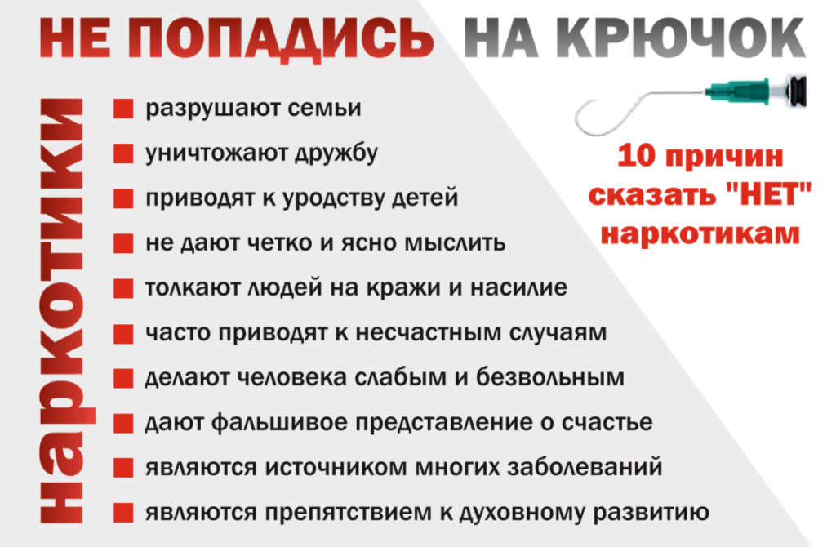
Не существует наркотиков, которые бы не вызывали зависимости, и не существует людей, для которых наркотики были бы не опасны. Отказаться от наркотиков нужно лишь 1 раз – самый первый – и никогда не притрагиваться к ним
Будьте здоровы!

Материал составлен по открытым Интернет-ресурсам

